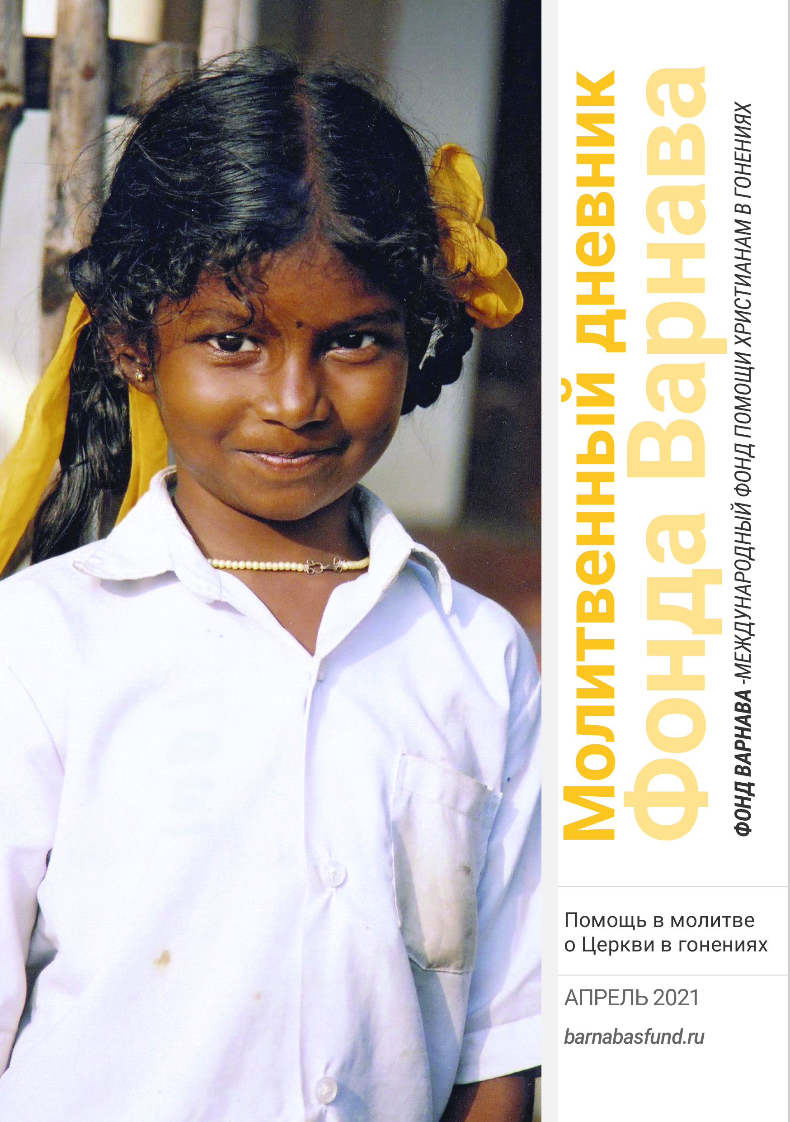МОЛИТВЕННЫЙ ДНЕВНИК
АПРЕЛЬ-2021

Благодарим вас за молитвы о наших братьях и сестрах во Христе, переживающих гонения, ваша поддержка очень важна для них. Порой мы вынуждены изменять или опускать их имена из соображений безопасности, и у нас есть всего несколько страниц, чтобы рассказать вам о них. Но Господь знает тех людей и те места, о которых мы молимся. Необязательно ограничиваться словами, в которых выражены молитвенные нужды, молитесь так, как побуждает вас Господь. Каждое воскресенье мы публикуем молитву для примера, вы также можете молиться своими словами.

Четверг 1 апреля Благодарите Бога за ослабление гонений и за рост Церкви в Узбекистане. Благодарите Бога за веру и мужество наших братьев и сестер, которые все еще находятся под постоянной угрозой и ограничениями. Многие перешедшие из ислама страдают от отвержения со стороны родных и близких. Сейчас вышло новое постановление, которое требует, чтобы все служители имели богословское образование. Молитесь, чтобы Бог использовал это, чтобы благословить Свой народ в Узбекистане и чтобы служители смогли учиться и получить требуемую квалификацию, снарядившись всем необходимым для укрепления верующих в вере.

Пятница 2 апреля Считается, что в меланезийскую народность вануату ислам пришел в 1978 году, когда один из местных христиан отправился в Индию учиться на библейского переводчика и там обратился в ислам. Десятки его родственников стали мусульманами, все они жили в одной деревушке на крошечном островке и проводили богослужения на берегу. Позже ислам распространился и в другие регионы Вануату. К 2007 году на нескольких островах уже появились мечети, хотя там, по подсчетам, было всего 100-200 обращенных мусульман. Конституция Вануату гарантирует свободу вероисповедания, но также заявляет, что государство Вануату зиждется на “традиционных меланезийских ценностях, вере в Бога и христианских принципах”. В 2017 году президент Вануату объявил: “В Вануату только одна религия, и это христианство. Мы провозгласили этот народ во имя Яхве, а не во имя какого-то другого бога”. Молитесь о том, чтобы христианство продолжало процветать в Вануату, а также о мудрости для христиан, как реагировать на рост ислама.

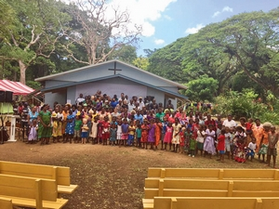
Церковь в Вануату (Фото: Luganville Baptist Church)

Суббота 3 апреля В одних регионах Вьетнама к христианам относятся хорошо, но в других верующие подвергаются произвольным задержаниям, жестокому обращению со стороны полиции и заключению в тюрьму. Молитесь, чтобы во все этой коммунистической стране к христианам относились хорошо и чтобы соблюдался закон 2018 года, требующий от властей защищать религиозную свободу, без всяких попыток запретить христианскую деятельность под предлогом заботы об общественном порядке и национальном единстве.
Воскресенье 4 апреля Отец Небесный, мы славим Тебя и благодарим за рост Церкви Твоей в Китае. Мы радуемся, что у нас появляется так много новых братьев и сестер, хотя, скорее всего, мы не встретимся с ними, пока не придем на небо. Благодарим Тебя за их мужество и веру, что они приняли решение последовать за Сыном Твоим Иисусом Христом, зная, что это повлечет за собой гонения со стороны властей. Просим, ободри их и укрепи, чтобы они твердо стояли в вере, помня, что и Господь наш был ненавидим и гоним властями. Просим об этом во имя Христа.

Понедельник 5 апреля У братьев Рамсеса и Аделя Хермина, христиан в Египте, у каждого был свой небольшой магазинчик в Александрии. 10 декабря 47-летний Рамсес услышал шум — это были два брата, мусульманина, хорошо известные в округе своей ненавистью к христианам и притеснением верующих. Они пришли в его магазин, вооружившись ножами, дубинками и мечом. Рамсес начал поспешно заносить товары, расставленные перед его магазином, но мусульмане схватили его и ударили ножом в живот и шею.

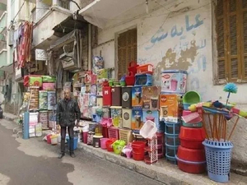
Рамсес у своего магазина хозтоваров
(Фото: Watani International)

На помощь Рамсесу прибежали 60-летний Адель, который был в своем магазине по соседству, а также Тарик Шеноуда, другой христианин, тоже владелец магазина неподалеку. Но и они подверглись нападению. Рамсес скончался в больнице. На его похоронах присутствовали члены правительства, выражая свою солидарность с потрясенной христианской общиной. Молитесь о тех двух мусульманах, у которых в то утро умерла мать, чтобы они встретились с Господом Иисусом Христом и обрели в нем мир, радость и полноту.

Вторник 6 апреля Благодарите Бога за доброту и смелость мусульман, которые защитили своих соседей-христиан от нападения разгневанной толпы мусульман, которое произошло в Египте 25 ноября. Толпа мусульман, разгневанных оскорбительным комментарием на Фейсбуке, который якобы написал христианин по имени Гиргис Самих, напала на дома христиан и церковное здание в деревне эль-Барша в мухафазе Минья. По словам Гиргиса, его аккаунт взломали. Христианам пришлось защищать свои дома и церковь от камней и коктейлей Молотова, которые бросала толпа. Серьезно пострадала только одна пожилая христианка, которая получила ожог лица, когда в ее спальню бросили бутылку с зажигательной смесью. Через четыре дня радикально настроенные мусульмане подожгли несколько фермерских хозяйств, где христиане хранили корм для скота. Также мусульмане призвали бойкотировать христианские магазины. Молитесь о прекращении этих гонений на наших братьев и сестер.

Среда 7 апреля В декабре 2020 года в Египте апелляционный суд оправдал троих мусульман, обвинявшихся в том, что они раздели донага пожилую христианку Суад Тхабет и протащили ее по улицам поселка эль-Карм в провинции Минья. Решение суда вызвало возмущение в среде христиан. Нападение на 80-летнюю христианку произошло во время массовых беспорядков в мае 2016 года. Позже президент ас-Сиси принес извинения от лица потрясенной общественности и приказал восстановить пять домов христиан, которые были сожжены во время устроенных мусульманами беспорядков. Многие умеренные мусульмане выразили свое возмущение по поводу оправдания виновных. Одна из актрис, мусульманка, выложила в Интернет фотографии скульптуры госпожи Тхабет в натуральную величину, которую она изготовила, изучая искусство в университете провинции Минья. Это был ее выпускной проект, темой которого было “скульптура известного человека в провинции Минья”. Благодарите Бога за эту солидарность со стороны мусульман и молитесь, чтобы такое доброе отношение со стороны мусульман было во всей стране.

Четверг 8 апреля 30 декабря экстремисты провели религиозную церемонию (пуджа) прямо на территории христианской церкви в Гоа, Индия. Христиане вызвали полицию, которая попросила экстремистов уйти в другое место, однако инцидент регистрировать отказалась. Похожие случаи происходят и в других штатах Индии, а также в знаменитом Тадж-Махале, мусульманской усыпальнице. Молитесь о том, чтобы общество с уважением относилось к святым для христиан и мусульман местам.

Пятница 9 апреля Карантин в Индии в прошлом году привел к большим благословениям в некоторых сельских христианских общинах. Вместо того чтобы собираться только раз в неделю на большое воскресное богослужение, христиане начали встречаться в малых группах, в каждой появился свой лидер – в основном новые молодые служители, которые не участвовали активно в больших воскресных богослужениях. Небольшие собрания располагают к более близкому и тесному общению с Господом. Это послужило духовному росту христиан, а также хорошему свидетельству для неверующих, многие из которых уверовали. Благодарите нашего Бога, Который все обращает ко благу любящим Его и призванным по Его изволению (Римлянам 8:28).

Суббота 10 апреля Полиция в округе Шахджаханпур, штат Уттар-Прадеш, Индия, получила приказ следить за молитвенными собраниями христиан, чтобы пресечь незаконные попытки обращения людей в христианство. В ноябре 2020 года в штате Уттар-Прадеш вступил в силу новый антиконверсионный закон, запрещающий обращение “посредством силы, принуждения, обмана, мошенничества или заключения брака”. Подобные законы действуют в девяти штатах Индии, и христиане, активно проповедующие свою веру, часто страдают от ложных обвинений в том, что используют для этого незаконные методы. Молитесь о христианах Индии, чтобы у них было мужество повиноваться больше Богу, а не людям, и чтобы они продолжали проповедовать евангелие (Деяния 5:28-29).

Воскресенье 11 апреля Князь мира, мы молимся о христианах в городе Мозого в Крайнесеверном регионе Камеруна, где в январе произошло нападение боевиков, вооруженных огнестрельным оружием и мачете, а также террористки-смертницы. Пожалуйста, утешь тех, кто скорбит о смерти родных и близких — 12-ти человек, из которых пять детей, самому маленькому из которых три годика. Мы просим, чтобы Ты коснулся Своей исцеляющей рукой всех раненых, в числе которых шесть детей. Мы жаждем видеть умножение Твоего владычества и мира, когда воцарится суд и правда, как обещает Слово Твое (Исаия 9:6-7). Да приблизится этот день, и да прославится Твое святое имя.

Понедельник 12 апреля 26 ноября боевики «Боко харам» совершили нападение на христианскую деревню Габасс в Крайнесеверном регионе Камеруна, убив по меньшей мере трех человек и одного похитив. В ту же ночь боевики напали на деревню Гуиди в том же регионе и подожгли пять домов. Христианские сельские общины в этом регионе часто становятся мишенью исламистов «Боко харам», цель которых — установление исламского халифата в Западной Африке. Молитесь словами псалмопевца Давида о наших камерунских братьях и сестрах, чтобы Господь защитил их от притеснителей, которые мыслят злое в сердцах своих и всякий день ополчаются на брань (Псалом 139:2-3).

Вторник 13 апреля По меньшей мере 30 христиан были убиты, 14 серьезно ранены и 10 девушек изнасилованы во время нападений джихадистов на пять деревень на северо-востоке Демократической республики Конго в конце ноября и начале декабря. Сообщается, что боевики пытались заставить некоторых христиан обратиться в ислам и убили их, когда те отказались. Наш Небесный Отец знает все подробности – просите Его утешить выживших и позаботиться о них.
Среда 14 апреля Шесть христиан были убиты во время нападения на христианскую деревню Унгван-Бидо в нигерийском штате Кадуна в воскресенье 29 ноября. Имена жертв: Силас, Малаки, Джеофри, Анна, Сандэй и Фиделис. Молитесь о тех, кто оплакивает их смерть. Молитесь также о кампании Фонда Варнава, нацеленной на то, чтобы ухудшающееся положение христиан на севере и в Среднем Поясе Нигерии было включено в повестку дня на Заседании глав правительств стран Содружества, которое назначено на конец июня (подпишите наше открытое письмо на международном сайте Фонда Варнава: barnabasfund.org/save-nigeria).

Четверг 15 апреля 20-летний Джозеф Сванта, участник церковного хора, услышал выстрелы. Когда они прекратились, он вышел посмотреть, может ли он помочь пострадавшим. Его мать Рут просила его не выходить на улицу. И когда он вышел, стрельба возобновилась, и она услышала крик своего сына. Это случилось 1 декабря в штате Плато в Нигерии. Боевики фулани, напавшие на деревню, выстрелили ему сначала в руку, а затем в грудь и убили его. В этом нападении также были убиты двое других христиан. Также была похищена христианка по имени Адегоке, которая в тот момент лежала на кровати и читала Библию. Молитесь, чтобы Господь, Творец неба и земли, сохранил Свой народ в Нигерии от всякого зла, сохранил их жизнь, а также вхождение и выхождение их (Псалом 120:7-8).

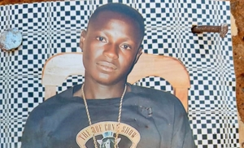
Джозеф Сванта

Пятница 16 апреля Северная Корея наказывает всех религиозных верующих, но часто самым жестоким наказаниям подвергаются христиане. К такому заключению пришла лондонская исследовательская группа после проведения интервью с более чем 100 выходцами из Северной Кореи, которые выжили и бежали из страны. На основании их жутких свидетельств исследователи выявили 215 христиан, ставших жертвами гонений и пострадавших за веру в 1990-2019 годы, в их числе есть и дети. В свидетельствах очевидцах неоднократно упоминались аресты, допросы, страшные пытки и ужасные “перевоспитательные лагеря”. Благодарите Бога за стойкость и верность наших северокорейских братьев и сестер, страдающих за Христа.

Суббота 17 апреля Некоторым северокорейским христианам удается убежать, переходя границу с Китаем, но иногда китайские власти принудительно возвращают их обратно в Северную Корею. Участие в религиозной деятельности на территории Китая считается в Северной Корее преступлением, как и хранение религиозных предметов, контакт с верующими, посещение мест поклонения и открытое исповедание своей веры. Это то, за что христиане Северной Кореи терпят наказания. Мы знаем, что нет ничего трудного для Господа (Бытие 18:14), поэтому давайте будем молиться, чтобы Он принес облегчение страдающим северокорейским христианам.

Воскресенье 18 апреля Боже праведный, мы возносим Тебе на руках молитвы троих наших братьев в Пакистане, которых ложно и бездоказательно обвинили в “богохульстве”. Мы молимся об Азиме, которого арестовали на Рождество, а также о Салиме и Аббасе из его деревни, которым посоветовали самим явиться в полицию, чтобы уберечь других христиан от нападений и беспорядков. Господи, пусть их невиновность будет доказана. Ты есть Бог всякой правды, и мы уповаем на Тебя (Исаия 30:18). Просим во имя Иисуса Христа, Который и Сам был ложно и безвинно осужден.

Понедельник 19 апреля Благодарите Бога за то, что Имран Гафур, христианин в Пакистане, был наконец оправдан. Он провел больше 11 лет в тюрьме по обвинению в “богохульстве”. Его приговорили к пожизненному лишению свободы за то, что он якобы сжег часть Корана по время уборки в своем книжном магазине в Фейсалабаде. Молитесь о нашем брате Имране, чтобы он полностью восстановился и исполнился надеждой и миром после столь длительного заключения и всех несправедливых страданий (Иоиль 2:25-26). На данный момент в пакистанских тюрьмах находятся свыше 20 христиан, осужденных за богохульство, семеро из них получили смертный приговор. Молитесь об их оправдании и освобождении.

Вторник 20 апреля 28 декабря в Пакистане трое мусульман, остановив рикшу, чтобы ограбить пассажиров, обнаружили там несколько христиан, в числе которых были две девочки, подростки, и они решили их изнасиловать. Обычно они просто грабили, как сказал впоследствии один из преступников: “Мы изнасиловали только потому, что они были христианками”. Старшая девочка (16 лет) просила мужчин оставить ее 14-летнюю сестру в покое. Они так и сделали, и изнасиловали старшую сестру. Пожалуйста, молитесь об этих девочках, чтобы сердца их наполнил мир Божий, особенно молитесь о старшей сестре.

Среда 21 апреля 30 ноября в Равалпинди, Пакистан, была убита 24-летняя христианка Сония Биби. Ей выстрелили в голову, и она скончалась по дороге в больницу. Один мусульманин хотел жениться на ней, но Сония и ее семья отказались от его предложения, зная, что замужество с мусульманином означает переход в ислам. После этого ее воздыхатель угрожал убить ее.

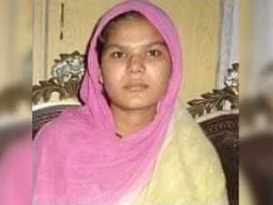
Сония Биби
“Мы христиане не в первом поколении, — сказал отец Сонии, — Сония была настоящей христианкой и твердо держалась веры, ее убили за веру”. Сония была домработницей и тяжело работала, чтобы поддерживать свою семью, так как ее отец медработник и получает очень мало, а мать инвалид и не может работать. Молитесь, чтобы Господь защитил, утешил и позаботился о семье Сонии.

Четверг 22 апреля Молитесь о христианах Сирии, где после десятилетия опустошительной гражданской войны все еще нет мира. Почти полмиллиона погибших. Целые районы разрушенных зданий. Нехватка топлива, медикаментов, продовольствия. Страна отрезана от внешней помощи из-за американских санкций. Бушует эпидемия Ковид-19. Миллионы человек стали переселенцами и беженцами. Многие христиане бежали в соседний Ливан, но и там тоже кризис. Многие боятся идти в лагеря для беженцев, потому что там преобладают мусульмане-сунниты, и это опасно для христиан. Молитесь о проекте Фонда Варнава по оказанию помощи христианским беженцам из Сирии в Ливане, а также об их безопасности.

Пятница 23 апреля Насколько нам известно, на данный момент около 150 армянских солдат удерживаются в Азербайджане как военнопленные и все еще живы. Но судьба 1,300 других армян все еще не известна — после короткого, но кровавого вооруженного конфликта, вспыхнувшего в сентябре-октябре 2020 года на территории непризнанного Нагорного Карабаха — населенного армянами анклава (в советское время Нагорно-Карабахская автономная область входила в состав Азербайджанской ССР). Христианство является важной составляющей армянской культуры. Молитесь, чтобы Бог всякого утешения (2 Коринфянам 1:3) утешил тех, кто скорбит о потери своих родных, и тех, кто ничего не знает о их судьбе.

Суббота 24 апреля Сегодня годовщина памяти ужасного геноцида армян, ассирийцев, сирийцев и греков — христиан, населявших турецкую Османскую империю. В том геноциде было убито 3,75 миллионов человек, а самый его пик пришелся на 1915 год. Многие страны до сих пор официально не признали эти жуткие массовые убийства мужчин, женщин и детей как геноцид. Молитесь о том, чтобы международные петиции и кампании Фонда Варнава и других организаций убедили правительства официально признать этот геноцид и делать все возможное, чтобы подобное не повторилось (barnabasfund.org/armenian-genocide).

Воскресенье 25 апреля Боже, мы радуемся тому, что Ты знаешь нас в совершенстве и однажды мы увидим Тебя лицом к лицу (1 Коринфянам 13:12). Пожалуйста, помоги детям Твоим в Китае, где усиливается слежка и камеры с функцией распознавания лиц сообщают полиции, кто конкретно приходит в церковь, кто что кому говорит и о чем звучит проповедь. Помоги нашим братьям и сестрам не бояться. И хотя земная жизнь очень сложна для китайских христиан, наполни их твердой надеждой, что однажды Ты отрешь всякую слезу с их очей, имя Твое будет начертано на челах их и они узрят лицо Твое (Откровение 21:4; 22:4). Молимся об этом во имя Иисуса Христа.

Понедельник 26 апреля Пять христиан в городе Шеньжень в Китае предстали перед судом за продажу аудиобиблий (это небольшое электронное устройство, которое проигрывает загруженные в него аудиофайлы). Их обвинили в “нелегальном предпринимательстве”. Полиция начала связываться с покупателями плееров, предупреждая их о том, что они рискуют нарушить закон. По всей видимости, это часть кампании китайских властей по пресечению распространения Библий в Китае. Благодарите Бога, что никакая земная власть не может воспрепятствовать Слову, исходящему из уст Божьих, — оно не бывает тщетным, но исполняет то, что угодно Богу (Исаия 55:11).

Вторник 27 апреля Когда миссионеры принесли евангелие на Тихоокеанские острова, его с радостью приняли во многих местах, хотя местами оно встретило жесткое сопротивление. В конце концов этот регион стал полностью христианским. Но в XXI веке там начал распространяться ислам. Самым привлекательным, похоже, для местных является практическая помощь. Многие дети из Папуа — Новой Гвинеи и Вануату получили бесплатное образование в исламских школах Малайзии, Йемена, Фиджи и Саудовской Аравии. Привлекательно и то, что ислам не отделяет религию от государства, что согласуется с предпочтениями местных жителей — чтобы религия занимала центральное место в их повседневной жизни. Молитесь о христианах в этих регионах, чтобы они любили Господа так сильно, что никакие материальные блага не заставили бы их обратиться в ислам.

Среда 28 апреля С 1970-х годов, когда в Папуа — Новую Гвинею прибыли мусульманские рабочие и дипломаты, ислам в этой стране постепенно укрепляет позиции. В начале 1980-х было создано Исламское общество, в 2001 открылась первая мечеть (сначала там был имам из Саудовской Аравии, а позже его место занял мусульманин-ваххабит из Нигерии), в 2004 году появилась первая исламская школа. За первые 12 лет этого столетия число обращенных в ислам местных жителей возросло на 1000 %. Христиане, составлявшие в стране большинство, реагировали на это очень остро, а порой и довольно бурно. Некоторые христиане хотели, чтобы лидирующая роль христианства была закреплена на законодательном уровне. Молитесь, чтобы Господь научил христиан Папуа — Новой Гвинеи реагировать на рост ислама с любовью, миром и мудростью, сходящей свыше (Иакова 3:17).

Четверг 29 апреля На Соломоновых островах мусульман меньшинство. Они разделены на две группы, представляющие собой противоположные концы исламского спектра. Таков результат двух отдельных мусульманских миссий конца XX века: ахмадия (которых большинство мусульман считают еретиками) и Джамаат Таблиг (строгая и крайне консервативная суннитская группа). Из двенадцати мусульман в 1998 году их число выросло теперь до нескольких тысяч. Многие обращающиеся в ислам винят христианство в попрании местных обычаев, в том числе традиции мести, гендерной сегрегации и многоженства. Им больше нравятся внешние правила поведения в исламе, чем непомерно высокие стандарты христианства, которое требует достижения внутренней святости — по их словам, это требование только ведет к безнравственности в обществе. Молитесь о служителях церкви в этой стране, где 90% населения христиане, чтобы они проповедовали спасение по вере, а не по делам, и искупительную жертву Христа, принесенную за всех.

Страстная Пятница 30 апреля Вспоминая сегодня крестную смерть Иисуса, нашего Искупителя, с благодарностью, которую не выразить словами, благодарите Его за стойкость и верность Его последователей, принявших мученическую смерть за веру, особенно тех, кто умер в последний год, не возлюбив своей души даже до смерти (Откровение 12:11). Молитесь о том, чтобы их жертвенный подвиг послужил одобрением для других стойко переносить гонения и быть мощным свидетельством для своих гонителей и убийц. Просите Господа утешить их скорбящих родных и близких и наполнить сердца их миром, который превыше всякого ума.

BARNABASFUND.RU АПРЕЛЬ-2021

МОЛИТВЕННЫЕ НУЖДЫ ОТ ФОНДА ВАРНАВА
ВЫ МОЖЕТЕ СЛУШАТЬ ЕЖЕДНЕВНО
В ЭФИРЕ РАДИО "ЧИСТАЯ ВОЛНА"

PUREWAVE.RU

